清江多因子量化教程：引言
原创 清江水涨 清江量化策略 2023-02-05 21:33 发表于江西
收录于合集#清江多因子量化教程18个
这是一套真正能赚钱的教程。清江是QQ群“清江量化策略研究分享群”（群号941395911）的群主，网名“清江水涨”，是一名资深量化技术爱好者，在不断自我提高的情况下，还通过量化培训课程带着群友一起提高，带出来一群实盘高手，多次出现果仁网商城出租策略收益榜前十中半数来自群友的奇景，成材率之高，在量化圈实属罕见。
量化交易是目前很热门的一门技术，但是能学好、用好的人只限于一个很小的圈子。一方面，因为这个技术有较大概率直接在金融市场赚取利润，使得掌握了有效技术的人都十分保守，通常只分享一些大路货，干货极少有人提及；另一方面很多技术又晦涩难懂，普通股民难以学会。
这个教程以傻瓜量化平台果仁网为依托，引导普通股民走入量化之门，不仅仅是讲解一招一式，重点是讲解量化相关的理念，很多东西独此一家，别无分号（并非技术大咖们不知道，只是他们舍不得讲），有很多事原来收费量化班的内容，现无偿公开。
学会果仁网的股票量化技术大概需要多长时间呢？根据清江的教学经验，有较好的代码基础或有较为丰富的交易、看盘经验者，最快一周可以上手，普通资质，一个月可以上手，三个月熟练掌握。所谓熟练掌握，就是有能力编写商城上架策略，能从市场赚去还说的过去的收益。收益率你学会自然知道，具体数字就不说了，免得陷入无谓的口水之争。
收录于合集 #清江多因子量化教程
18个
下一篇清江多因子量化教程第一课：量化相关理念的梳理

清江多因子量化教程第一课：量化相关理念的梳理
原创 作者：清江水涨 清江量化策略 2023-02-05 23:46 发表于江西
收录于合集#清江多因子量化教程18个
先告诉大家一个冷知识，其实，大部分学量化的是不赚钱的。
为什么会出现这种情况呢？其实首先是路径问题，大部分量化初学者都是先买量化书籍，学习量化教程，基本上这些书籍和教程，都是从均线开始教的，往往是均线、双均线、海龟策略等一路教下来，其间还有大量精力是在搞代码，然后比较遗憾的是，顺着这个路走，很少有能赚钱的。原因其实也很简单，就是技术过于经典导致的赛道拥挤。大家可以回测一下大智慧或通达信的均线交易系统，全市场回测的平均收益大概在5%-15%，数字看上去还是能赚钱的，实际上这个钱根本拿不到，前面说的，均线为核心的技术，过于经典，使用者太多了，任何一个经典的点位都有大量操作者，所以实际操作的时候滑点偏大（滑点是理论开仓价格和实际开仓价格之间的偏差），基本上这点理论上的利润都被吃完了。很显然，如果你想赚钱，你得找个赛道不是太拥挤的地方玩，果仁网的多因子量化就提供了这么一条赛道，通过挖掘一些小资金容量的量化组合，获取较高的超额收益。这种小容量量化策略，大资金不会进来，小散又不熟悉，形成了一个小小的富矿。除去赛道问题，均线为核心的指标体系还有一个比较致命的问题，就是非常容易过拟合，也就是说，策略只能在和某个历史时段相同走势的情况下盈利，其他时候是亏的，这会导致策略回测好看，实盘拉胯，而多因子技术体系中只需稍加控制，过拟合问题要轻很多。
过拟是每个量化人必须过的第一个关口，我也踩过坑，在无人指点的情况下，反复优化出一个全市年化20多指标策略，实盘折线下行，被现实狠狠的打了一个耳光。其实严格来说，每个策略都是拟合 ，只是程度高低不同。在策略的实际使用中，对于高拟合策略，不宜过长时间使用，比如你的策略你合度很高，你先观察几个月，策略快到有效期了，然后你上实盘，正好稳稳的亏钱；反过来，如果是一个低拟合度的策略，你需要一个相对较长的周期让策略完全实现他的设计概率，如果时间不够会怎么样呢?有群友曾经过个把月就换一个策略，换了好几次，都是亏钱，深入探究之下，发现他做的事小市值高收益策略，这种细分类型有一个特点，一年就是两三波脉冲式行情，其他时间基本是横着或缓慢下行的，因此每次都没等到上涨脉冲的来临，这个策略如果拿够一年，还是可以赚钱的。通过这个例子我们总结了一个经验，常规策略要赚钱，必须“剁手”，所谓的剁手，就是不要轻易人工干预的意思。
搭建策略，最快速的平台是果仁网，如何学习在果仁网的量化策略呢？首先要有一个空杯的心态，把曾经学习过的指标策略抛开（后期可以再捡回来，做策略的增强因子使用），专心弄通多因子。这个玩法很多人接受不了，但这确实是我和一大群群友反复试验出来的最短路径，大家真正接受不了的其实是多因子的轮动模式，居然不让我判断高低点，就是那么机械的去轮动，这还是炒股吗？这个问题我们开单章专门讨论。另外，做策略要入门，需要给与足够的训练量，量化策略的编写实际上是个木匠活，熟能生巧，果仁网的优势在于不用编写代码，大家可以把精力集中在因子和策略逻辑上，建议至少自行编写三十个以上的策略。要说明一下，这个付出是完全值得的，对于投胎技术欠佳的芸芸众生，在方向正确的前提下，量化是为数不多的完全遵循天道酬勤原则的东西，基本上有足够的付出就有足够的回报。怎么确保方向正确呢？多读几遍本教程，基本不容易走上岔道。
量化一定要有概率的观念，量化策略就是打概率，一个实现概率高但收益低一些，和一个实现概率低，但收益高的策略，你应该优先选实现概率高的策略，因为复利的力量是巨大的，只要你站在概率高的一边，最后无非是多花一两年时间的事，但是在市场活下来的概率就大多了，所以，编写策略应该优先追求合理的利润，畸高的利润的策略实现概率相对低。另外，如果一个策略利润大部分来自一两个涨停票，另一个策略来自成员股相对均匀分布的利润，那么你实盘应该优先选后面的策略，因为你再次踩中涨停是小概率事件。

清江多因子量化教程三：第一个路口
原创 作者：清江水涨 清江量化策略 2023-02-07 09:34 发表于江西
收录于合集#清江多因子量化教程18个
为啥新手增加金叉死叉会废掉一个策略呢？多因子的利润来源是轮动，当在买入和卖出条件同时加入指标判断时，往往会破坏掉这个轮动过程 ，有类似效果的还有季报和年报数据。季报和年报很多数据是台阶式的，甚至在0轴上下不断跳动。下面举个例子，在果仁的趋势分析中，在蓝圈出选择“股票基金”，在红圈处选择指标，随便选一只票，然后再红圈右侧的下拉框中选择指标，我们以账面杠杆为例，这就是我们前面说的台阶式指标。如果不仅仅是台阶，还波动剧烈，那么对轮动的破坏就十分明显，那么在使用的时候就需要比较谨慎，一般可以在筛选条件使用，或在被动择时类的策略里使用。被动择时是我发明的一个名词，意思是策略的选股条件十分严格，出票数量较少，行情差的时候不出票，达到类似择时的效果。
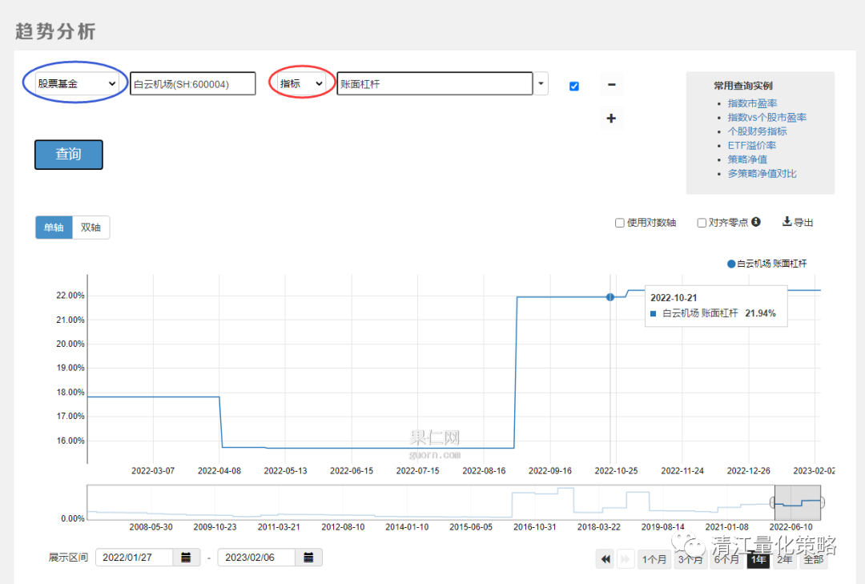、
我们在第一篇中提到过，以空杯的心态暂时放弃指标策略（仅仅指含有均线核心的指标，例如MA,MACD,RSI等，价格，成交量，换手率等均不在此列，包含一些平均值也不在此列比如5日平均换手率等），第一个原因是赛道拥挤导致的低效，第二个原因就是现在讲的，破坏轮动。
最合适轮动的因子，首推小市值因子，这里面有多个原因：
1、小市值票一般相对活跃，波动范围宽，容易连续涨停，容易形成有效轮动。
2、小市值票天然有自限的策略特征，市值大了自动引发排名下降，排除出备选池，市值小选入，市值大排出，形成了一个完美的高抛低吸的闭环，这种完美的闭环，就是经典的有效轮动。
3、小市值因子成分复杂，隐含有多重因子，举个最简单的例子，它还包含反转因子，其他因子大家可以自己开动脑静好好找一下。多重隐含因子的特征导致小市值策略面对失效问题的时候十分坚韧。我们知道，所有的因子都有失效的时候，小市值因为隐含了多重因子，失效的时候往往只会部分失效，其他隐含因子可能正站在风口上，同时具有多重隐含因子的特性，使得的小市值策略有较高的超额收益，任何时候，只要其中一个隐含因子站上风口，小市值策略都会有一定程度的的表现。即使是公认的小市值失效的2017年，部分小市值策略任然有不错的绩效。
对于有过初步的果仁使用经验的网友来说，基本上看到这一篇，核心观念就完全理顺了，可以顺利的走向所谓的“七赔、两平、一赚”中最后的一群了，不会有太多悬念。下一篇我们正式开始带大家学习策略编写。

清江多因子量化教程四：快速上手
原创 作者：清江水涨 清江量化策略 2023-02-07 23:56 发表于江西
收录于合集#清江多因子量化教程18个
果仁策略搭建的核心在于排序，通过排序产生轮动，筛选和交易条件服务于排序，排序用的因子，可以是官方提供的，也可以是自己定义的。通常在上手阶段，可以先不用管自定义的问题，也不需要考虑指标增强，你拼命琢磨用现成的因子搭建就行。通过几十个策略调试的磨练，你会初步具备量化策略思维。量化思维是比较文雅和高大上的说法，翻译成人话，就是你会堆因子了。
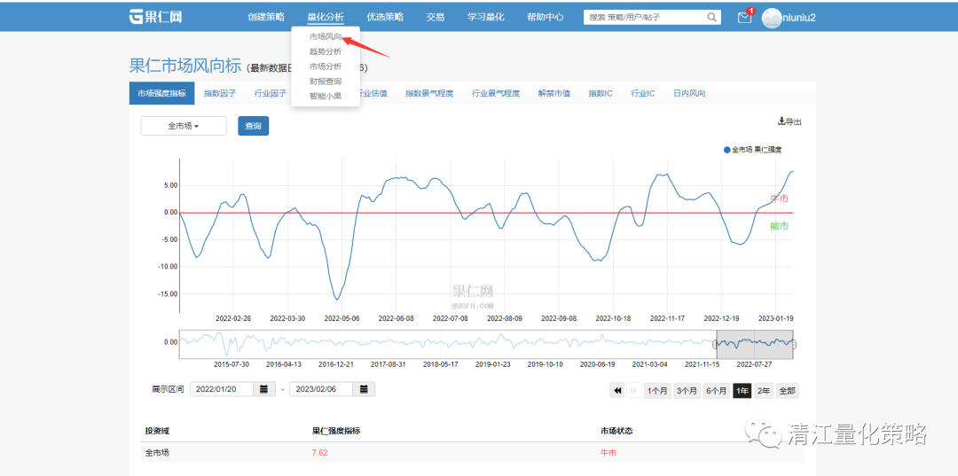
堆因子要先学会选因子，在果仁主菜单的量化分析中选择市场风向。第一眼看到的市场风向，这个反应市场的牛熊状态，一般量化盘建议在上升段入场。点击市场因子菜单：
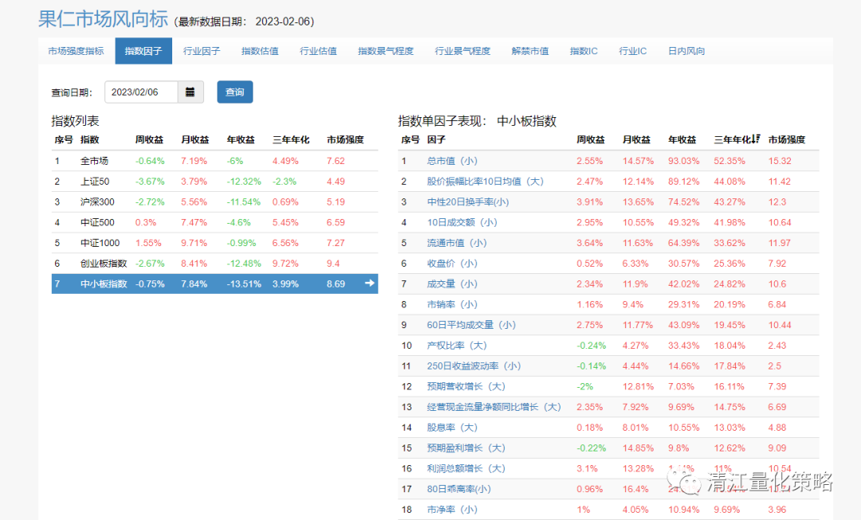
根据你构思策略的属性，例如小盘策略就选中小板指数，用三年年化排序一下
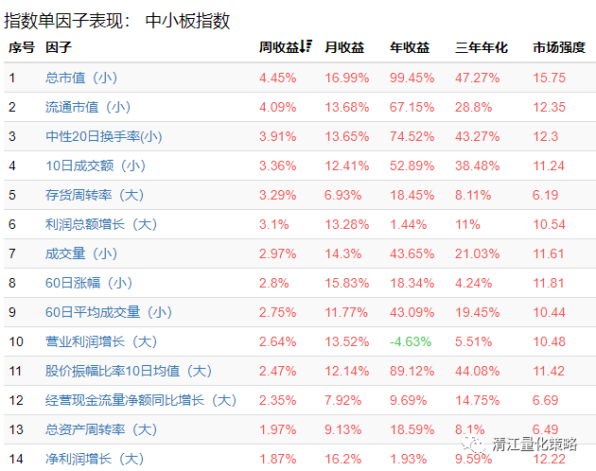
这个数据是不是有点让人难以置信？排名第一的小市值因子，三年年化47.27%，近一年收益99.45%，好像市场没有出现如此幅度的上涨啊？这个数据是不是造假了？没有，这个数据不是造假的，不但没造假，它还排除了涨跌停不能买入，还计算了交易手续费。你可能听得会有点迷糊，怎么还折腾出手续费来了？这是因为上图显示的因子，它其实就是一个策略，点开排在第一的因子
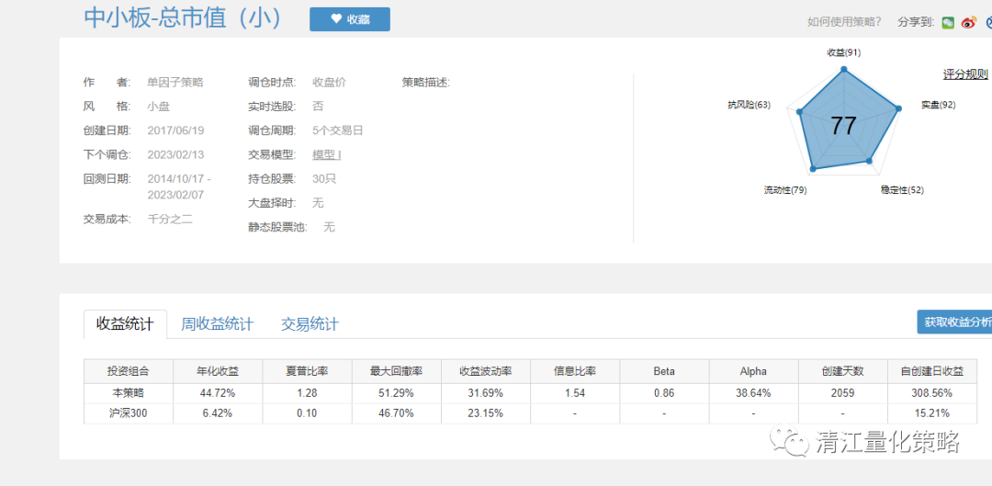 图中左上角就是策略的构成要件，你可以按图索骥，照样写一个。这其实就是写策略第一个方法。我们姑且把它叫做抄因子。抄因子其实有个问题，就是你能抄的都是单因子，可能短期收益不错，长期业绩未必很高，最关键的是风格是轮动的，如果你做出来，风格刚好轮动变化了，那岂不是很尴尬（仿制单因子策略的时候，我们其实是开了后视镜在作弊的）？所以我们提出第二个办法，就是堆因子，也就是多找一个收益高的因子堆在一起，这样，利用单个因子走势不会完全重叠的特点，让不同因子走出来的波峰波谷相互抵消，以求取相对稳定的收益。是不是很简单，很粗暴？就是这种简单粗暴的办法，在目前的市场中其实十分有效。当然，也有群友看到上面单因子策略的收益时，免不了要年年巴菲特神咒，“你的策略收益怎么可能比巴菲特高呢”？其实离开资金量谈收益就是耍流氓，大资金要跑赢巴菲特，千难万难，小资金要跑赢，难度就小多了。在果仁，最合理的打开方式，是小资金（对果仁而言，大致是500万以下），配合小资金容量的中小市值策略，前面说过小市值赚钱的原理，是含有丰富的隐含因子，而且可以有效轮动，其实在实际操作中，还有以下原因：学过统计学的都知道，大数量样本的波动，是趋向于平均值的，少量样本是有可能较大的偏离平均值的；小市值、小容量策略的波动的峰值，可能是大资金操作产生的小涟漪，所以可能没有所谓对手盘；另外实际操作中，制作小市值策略的时候，很多群友喜欢勾选这个选项做为不卖条件：
在市场行情偏暖的情况下，这个条件很有可能捕捉到连续涨停股，带来超额利润；另外小市值策略在下跌过程中，其实也是在轮动的，往往反弹较为有力，一般较手操收益高。所以策略波动是，只要不是超短策略，不宜人工干预，不干预赚钱的可能性更高。
拉拉杂杂讲了这么多，就要就是要给大家建立一个小市值策略的透彻认知，认知不到位，策略不敢用，用了不敢放手，不放手反复人工干预，往往就是亏钱。只要认知到位，策略收益略高一点或略低一点都不影响赚钱。
预告一下：下一讲开始讲策略风格。

清江多因子量化教程五：量化的Hello world
原创 清江水涨 清江量化策略 2023-02-09 00:20 发表于江西
收录于合集#清江多因子量化教程18个
量化，第一位的是概率，第二位的，我认为是匹配。前面已经提出了一个高拟合策略不宜长期持有，低拟合策略不宜短期持有的概念。这是策略特性和使用模式的匹配，合适的策略，用合适的方法，放合适的地方。
高拟合其实是量化萌新绕不过去的坎，还你的你为了提高均线策略收益的不眠之夜吗？还记得第一次买到高收益策略的兴奋吗？兴奋过后的索然无味更难以忘怀。通常来说，拿出来销售的策略，拟合度都偏高，目的是拉高历史收益，就像苹果摊子的老板用油乎乎的抹布擦拭苹果一样，对你并无任何益处，拟合度太高的策略，很容易在实盘的时候现出原型。不过咱们中国人一贯节俭，只要策略思路不错，拟合度稍高一点，改改就是，我把这个过程起了个名字叫钝化。不少高拟合策略钝化一下其实是可以用的。钝化的思路就是顺着过拟检查的反方向走。
看上上面一段，你应该知道，作为一个新手，没有必要过度调优策略，一个没有实用价值的策略不是好策略。怎么构建一个好策略？其实和传统玩法没啥区别，就是顺势而为，右侧交易。最近很多群友在为小市值是否会很快失效而纠结，其实有啥好纠结的？啥风格强跟啥风格就好。有点跑题了，新手的策略选什么风格好呢？新手一般应该选择获利能力强因子，先堆高收益率，建立信心。全市场如果从长期来看，比较强的因子有市值因子，动量因子，价格因子，业绩因子，反转因子，还有部分因子是行业性因子，例如周转率。其中最强的是小市值，小市值强的原因前面已经讨论过。那么可以考虑用小市值因子尝试搭建你的第一个策略。
你可以选择总市值（从小到大）作为第一个因子，来进行测试
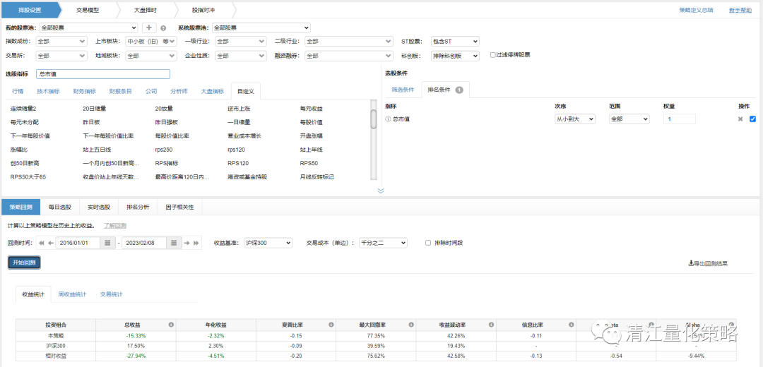 就插入一个总市值（从小到大），从小到大，其他默认，回测时间从2016到现在，为啥选2016？因为2015年小市值策略收益畸高，对后期策略优化有影响。回测结果比较蛋疼，
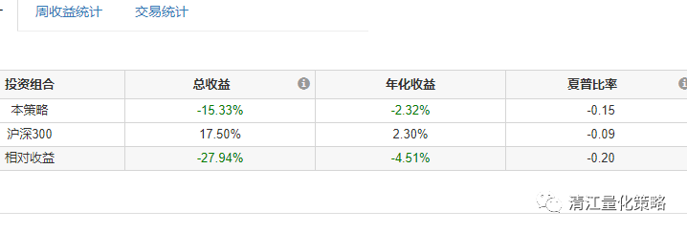
完全是亏货一个，看来小市值失效说不是空穴来风。
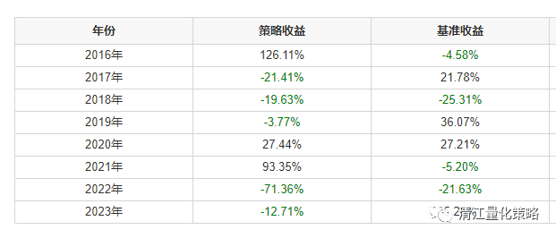
按年份看下，这个亏货还是有点战斗力，16年和21年收益超高。不过注册制风声和创业板涨跌停幅度的修改开通后对市场偏好带来了一定影响，市场业绩偏好变强了。那么创业板的20CM难以把握我们暂且排除。
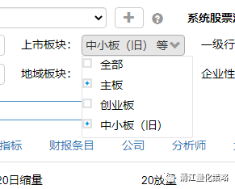
去掉创业板，排除科创和ST
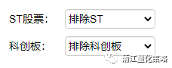
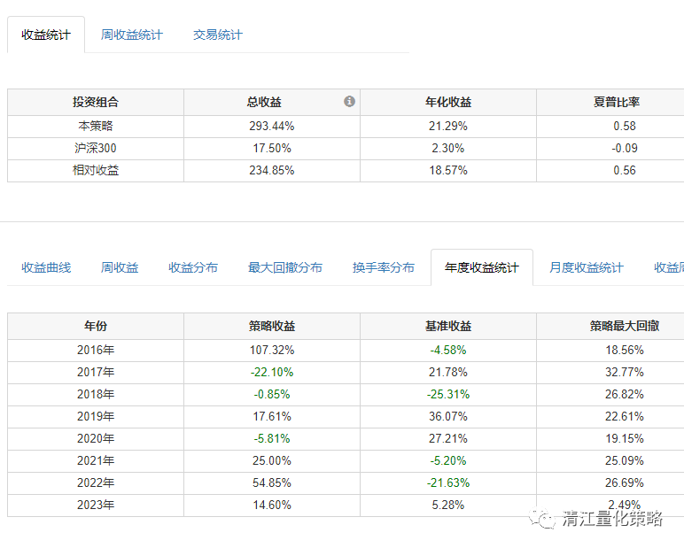
收益肉眼可见的提升，这个收益率貌似离巴菲特传说中的28%的年化还差点。再加点料，加个流通市值。
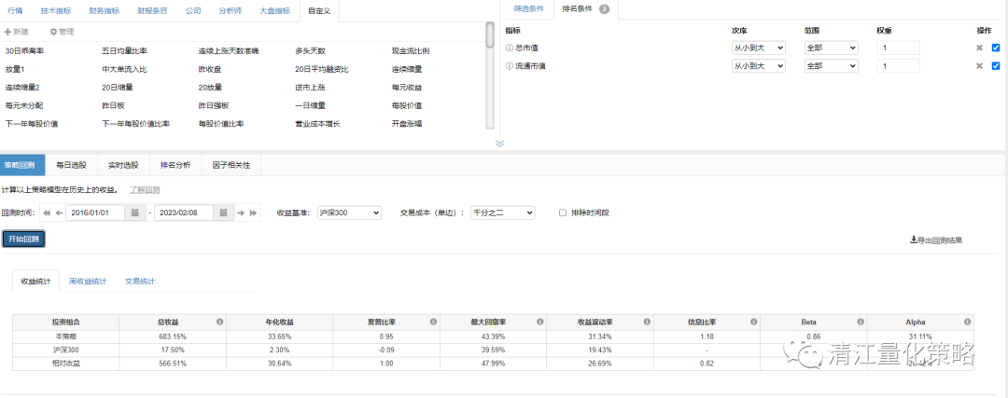
不容易啊，终于超过了。
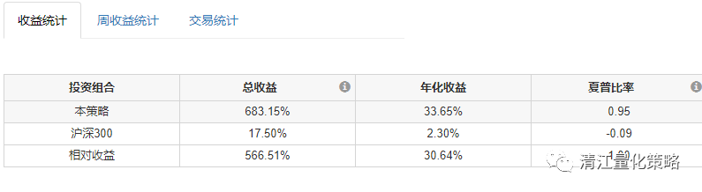
不过，这里有个指标叫夏普率，这里是0.95，大致上就是说你冒1份风险，可以获得0.95的收益，看上去风险还是比收益要大。试着条一下排序条件的权重，把流通市值调成2.
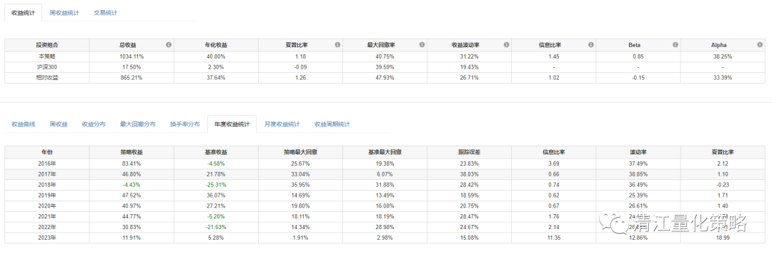
收益终于超过风险了,你的hello world 完成了。
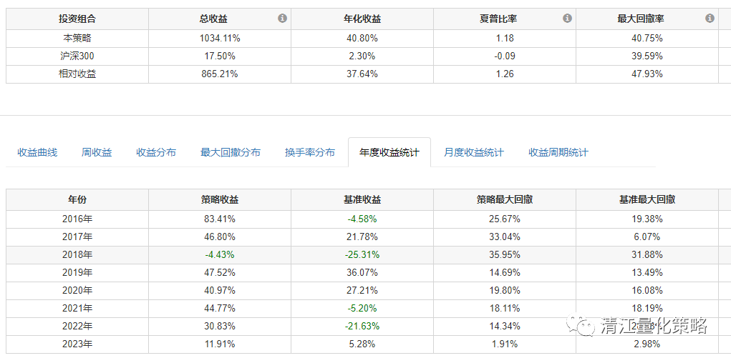
看一下，有没有可以吊打一票基金的感觉？简单，粗暴。但是现在还是有问题的，回撤率偏高，波动偏大。不过我们现在只动用了排序条件，没有动用筛选条件，也没有调整交易条件。说明优化的余地还很大。排序条件里，范围我们也没有动过，都是默认值，那么通过调整这些要素，使得策略收益变高、收益曲线变小的过程，就是策略优化，如果优化过头了，就叫过拟合。怎么才能知道过头了？有以下办法：
1、修改策略的起始时间，观察收益曲线有无大幅变化
2、空出最近几个月做为样本外数据，用更早的数据来调优策略，用调优完成后的参数测试近几个月收益，看有无大幅变化。
3、增减股票只数，看收益有无大幅变化。
4、观察卖出的股票的收益，是大部分收益来自一两只涨停股，还是相对均匀分布。
5、策略选出的股是否正常轮动，有没有万年不变的持仓股。
6、策略换手率是否正常
7、排序因子是否过多（同类高权重因子不建议超过5个）
8、筛选后的用于排序的股数是否过少。
如果是要实盘策略，每次修改后都应该进行一次过拟检查。过拟合策略的特点是实盘容易出现折线下行的走势。

清江多因子量化教程六：调优路径
原创 清江水涨 清江量化策略 2023-02-10 01:51 发表于江西
收录于合集#清江多因子量化教程18个
继续昨天那个案例，我们来做进一步的优化，变成一个可以实战的策略。首先用到第一个技巧，权重。现在我们有了两个因子做骨架，需要添加调味料，不过就像炒菜放盐，没有上来就搞一大勺的。那么我们先把主菜的权重放大，把1和2改成10和20，然后开始添加作料。
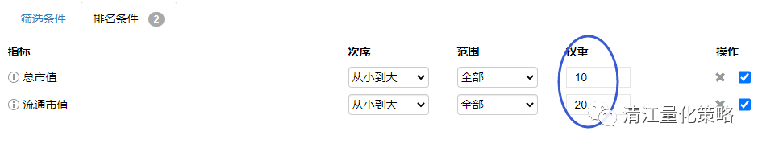
我们知道，绩优其实是个比较公认的逻辑，我们加点股息率试一试，股息率高就是分红高，业绩肯定不会差。先贴一下未增加股息率的原始收益方便比较
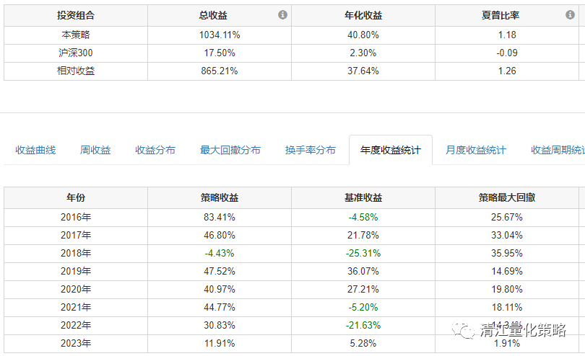
现在开始放入味精了，考虑到不同行业股息率平均水平不同。我们把范围选成一级行业，意思是选一级行业里股息率靠前的票。同时，考虑到收盘时波动相对剧烈，把交易时间改成14:30分。
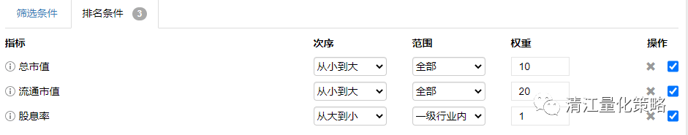

回测结果，收益略降，猜想可能主板的票对参数匹配不好，尝试去掉主板，只选中小板。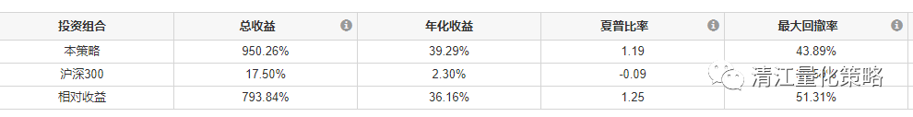
只勾选中小板
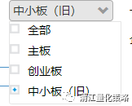
再次回测
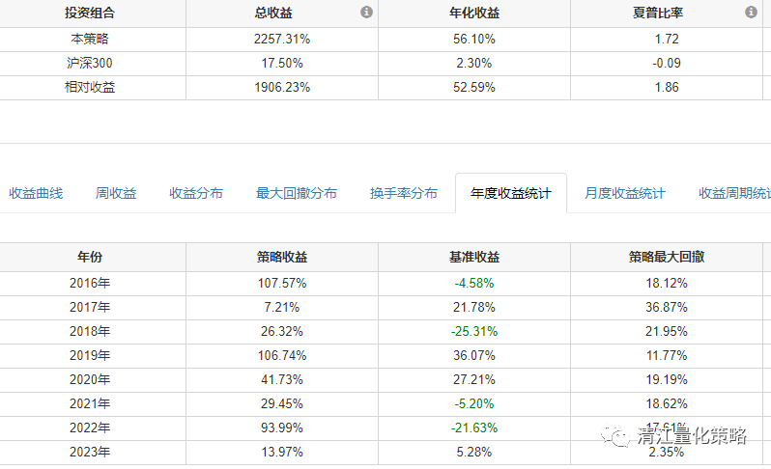
这次效果不错，年化提高到56%，夏普提高的1.72，核心已经不错了，后面的优化路径，依次是继续优化权重比例，筛选条件，交易条件，这个次序可以变化，也可以只优化其中某一项。大致上来说，非绩优风格的优化会更容易些，通过筛选的排雷，容易提升收益。交易条件的优化，对于换手率敏感的策略效果相对明显。这里要提醒一点，权重划分过细，优化条件过多，都会增加拟合风险，不过拟合度这玩意有点玄学，只是通过目测判断可能会有误差，基本上还是以过拟检查为准比较客观些。
权重优化，果仁官方提供了一个工具，叫智能调优，学习阶段用用还是不错的，可以较快找出比较合适的比例。不过不要过于依赖，因为调优容易导致过拟合，判断这个需要一定的经验积累。现在演示一下：先保存策略（只有保存过的策略才能智能调优），点击智能调优，填写你打算调优的数据范围

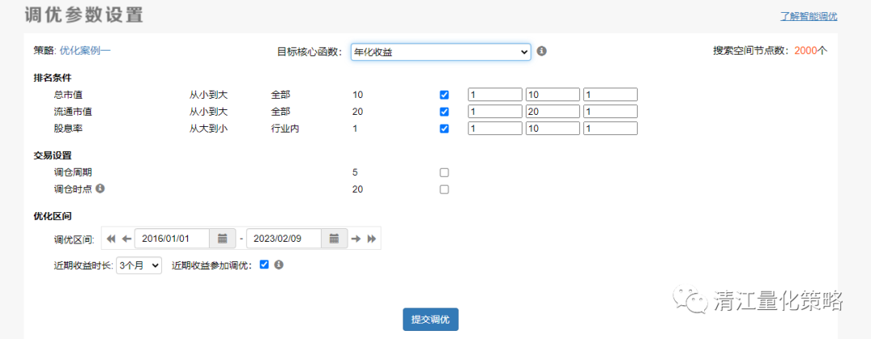
这是一个收费功能
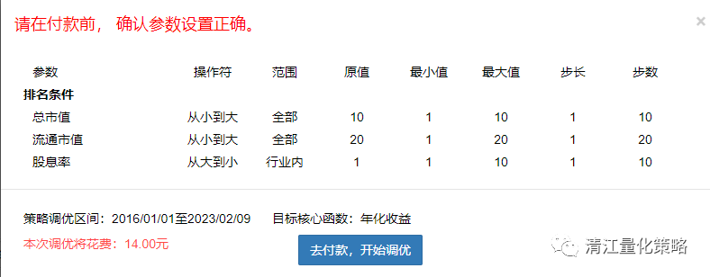
优化结果出来，发现目前的比例居然是总收益最优的，数字其实我是随便填的，手气这么硬也是无话可说，不过，如果真正实盘，可以选近期收益略高些的组合（这其实是一种利用过拟短期持有的玩法，需要熟练后才能使用）。
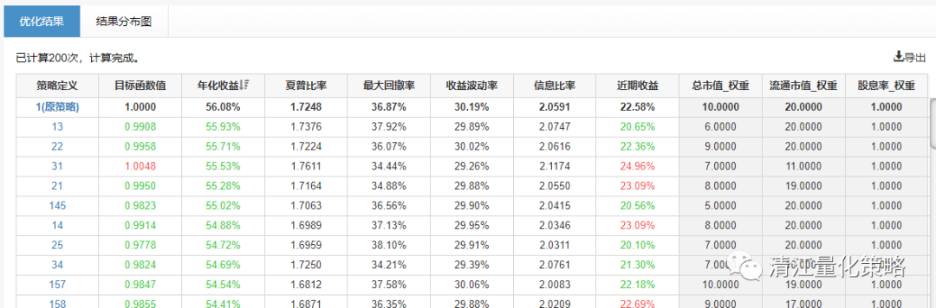
近期的看起来这一组不错：
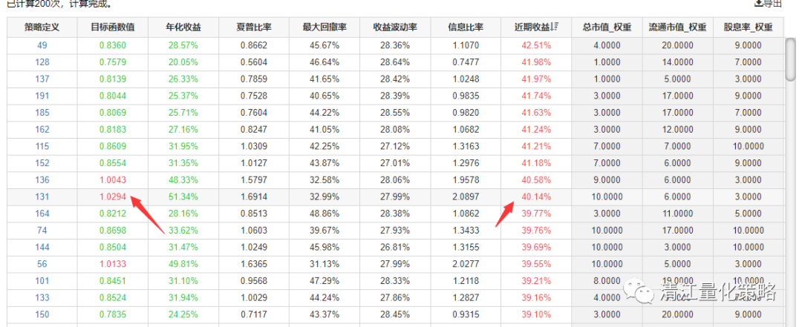
优化出来的参数是这样的：
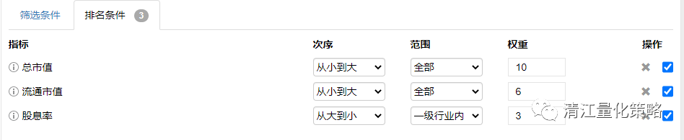
大家可以做成一个策略观察揣摩。
为了便于大家重现文中内容，贴出策略定义（未智能调优版本）：
投资域：
股票池：全部股票
系统股票池：全部股票
指数：全部
板块：中小板（旧）
行业：全部
二级行业：全部
交易所：全部
地区省份：全部
企业性质：全部
融资融券：全部
ST：排除ST
科创板：排除科创板
过滤停牌股票：否
筛选条件：
无
排名条件：
总市值从小到大全部10
流通市值从小到大全部20
股息率从大到小一级行业内1
交易模型：
模型：I
调仓周期：5
调仓价格：14:30
空闲资金配置：无
实时选股：未勾选
最大持仓股票数：10
备选买入股票数：5
个股最大买入仓位：100%
个股仓位权重：平权
大盘择时：
无

清江多因子量化七：直拳和板砖
原创 清江水涨 清江量化策略 2023-02-11 00:31 发表于江西
收录于合集#清江多因子量化教程18个
这一篇主要讲的是堆因子的艺术。
堆因子不是很没技术含量的事情嘛，怎么还能和艺术挂上沟？大家都看过搏击，最简单的有效打法是啥？就是一记直拳。最简单粗暴的东西学会了，先保证了你的生存，然后你才可以从容鉴赏各种复杂的技术。现在我们举一个简单的例子，堆一个今年比较赚钱的策略：我们还以中小板小市值为底子，搭配一个市研率因子看下
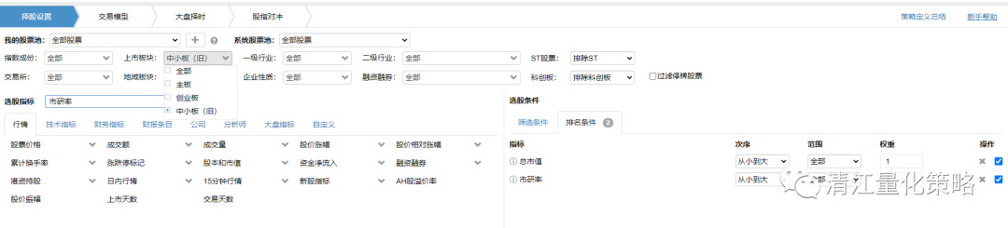
交易模型默认

回测看结果：
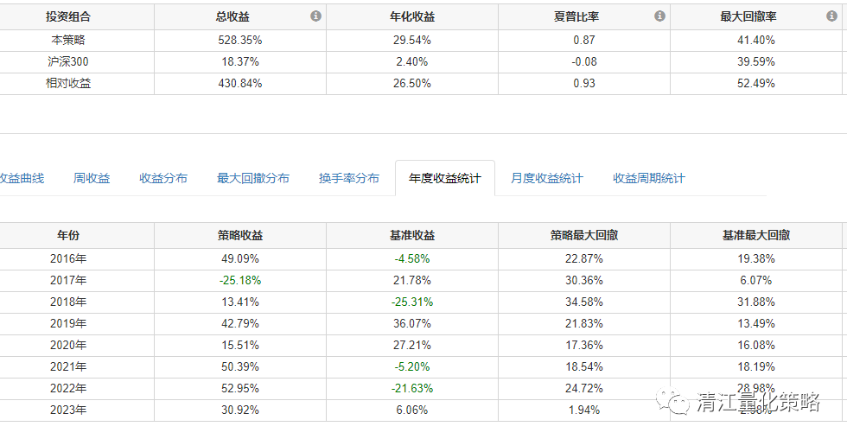
近几年表现其实比昨天的那个好，尤其是今年这一个月收益高达30.92，注意这不是一个优化出来的策略，核心就是这样一组排序，权重是简单1：1
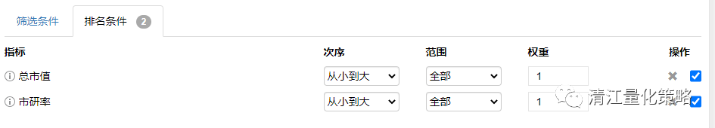
这个例子涉及到两个知识点：
1、一个主因子（这里是小市值），可以搭配不同的因子，来调整策略的风格，改变策略的盈利倾向。可以是昨天那样，慢慢调味，也可以是今天这样一锅乱炖。
2、市研率是一个财报相关指标，但它一个连续因子，不会破坏有效轮动，在趋势分析里打出这个指标看下：
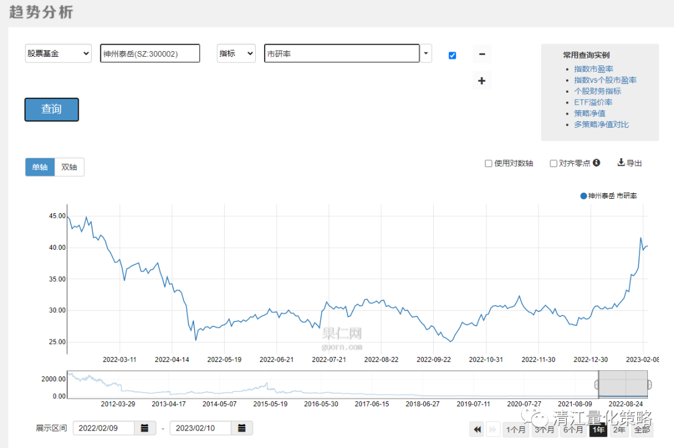
看到没，它不是台阶变化的。市研率的作用是用研究经费比例，改变了小市值选出的股票的分布。也就是说一个指标，即使和股票利润无关，只要它能改变分布，就可有在策略里有效加以利用，其中，不会破坏有效轮动的因子效果相对更好一些。
这种因子搭配的分析，大家多堆堆就会了，底子好的直接也能逻辑推导出一些，不过有些网友是双小白，策略小白+交易小白，啥都不会推，盲堆又嫌效率低下。就像一个人，打拳不练功，又碰上对手了，那只好捡块板砖上了。堆因子的也有类似的技巧，前面讲过，果仁的因子其实就是一个一个的小策略，可以直接抄。抄是不用动脑筋的，照着写就行。抄作业都是找成绩好的同学抄，抄因子也是一个道理，先祭出法宝市场风向标：
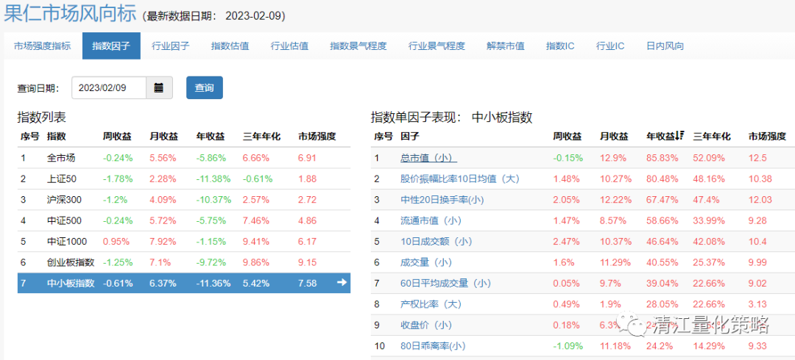
我们还是选中小板，谁让这个板业绩最好呢？拣前面的抄起。
先来第一个（总市值小）
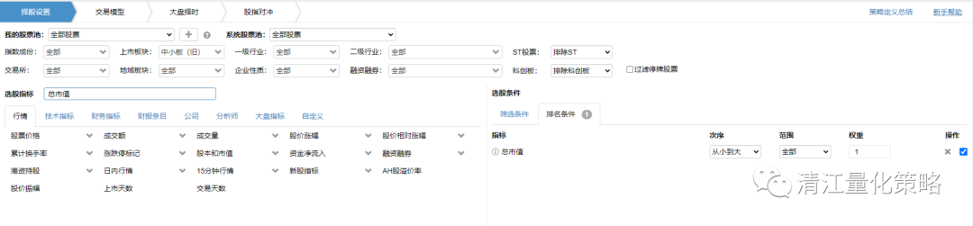

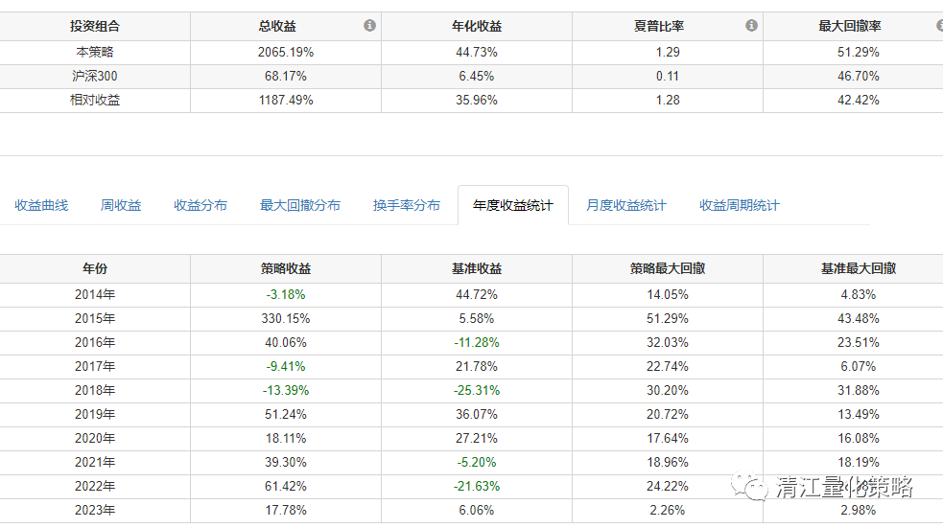
和原版比差大概1个百分点，这点误差略过。单因子策略的主要问题是风格比较单一，最好是若干个组团乱炖使用。继续干体力活，抄第二个，第二个稍微麻烦一些。
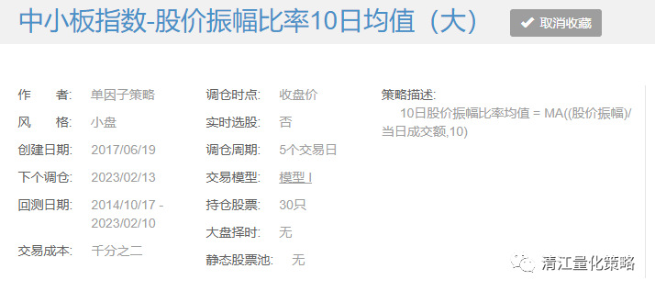
这里有个10日股价振幅比率均值，是个自定义指标，得先定义才能调用。在创建策略的股票策略里选红色箭头所指向的自定义，然后点击绿色箭头处的新建，把策略描述的因子抄进去。
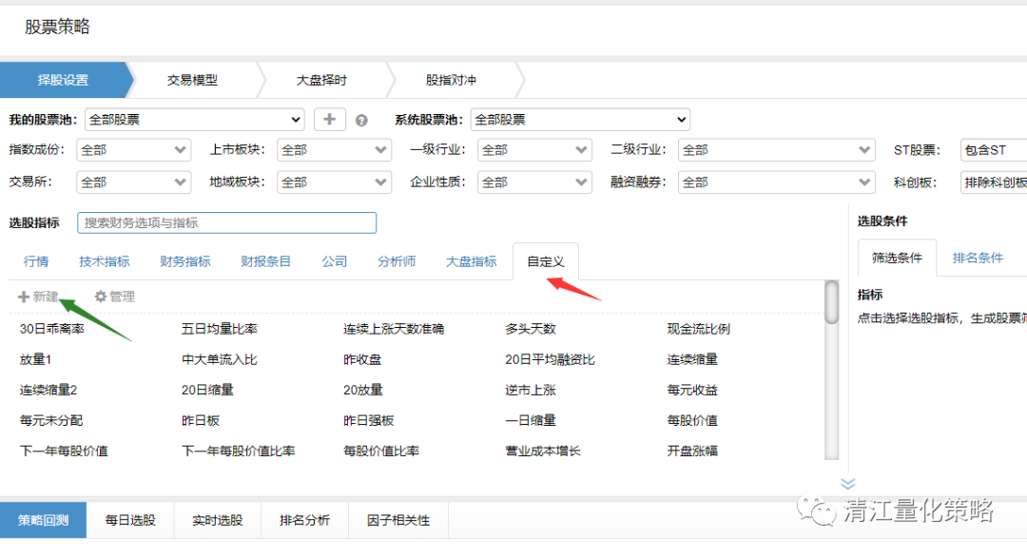
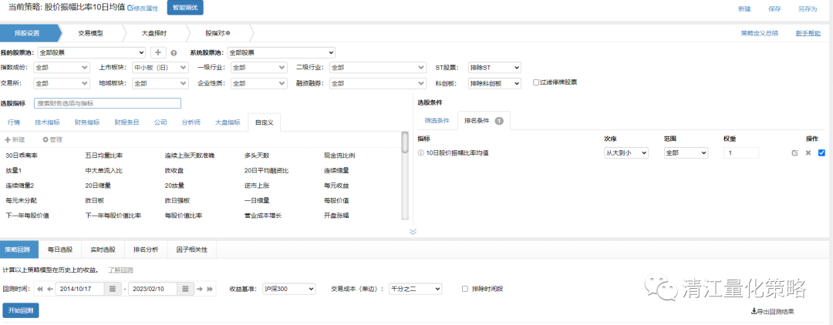
注意板块是中小板
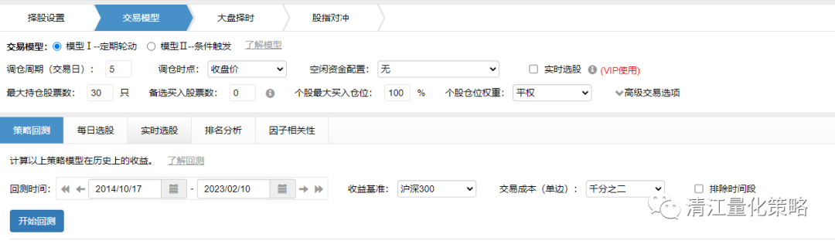
回测下误差很小，成了。
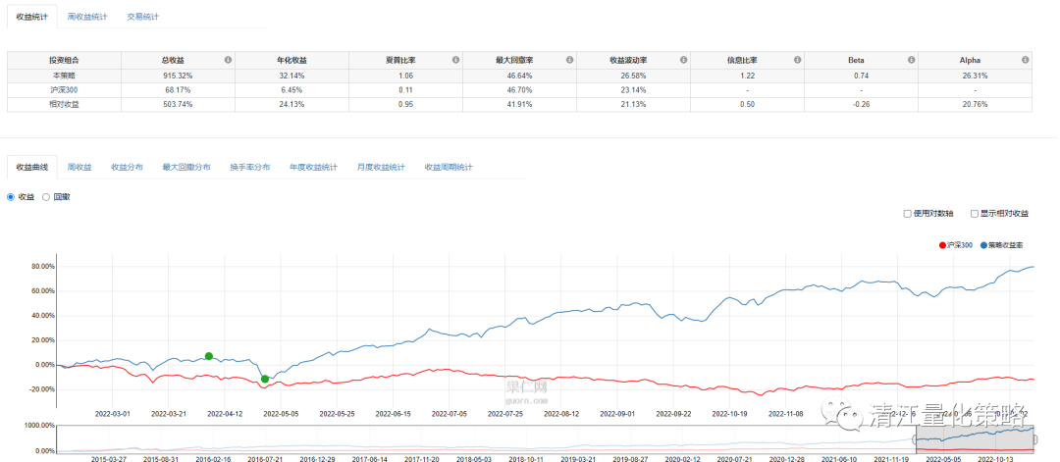
再搞第三个，这个很简单，和第一个完全一样，换个指标就成了
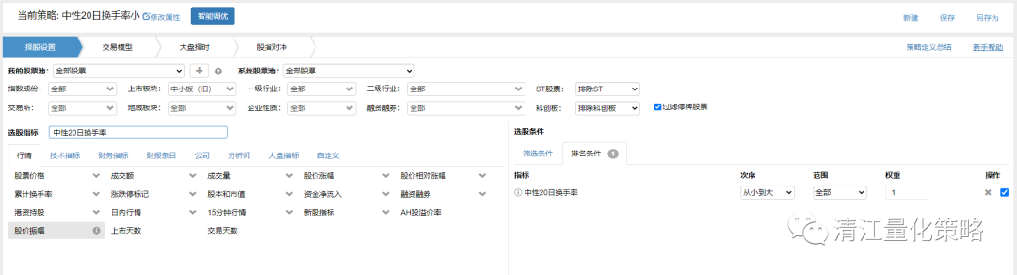
收益也基本吻合
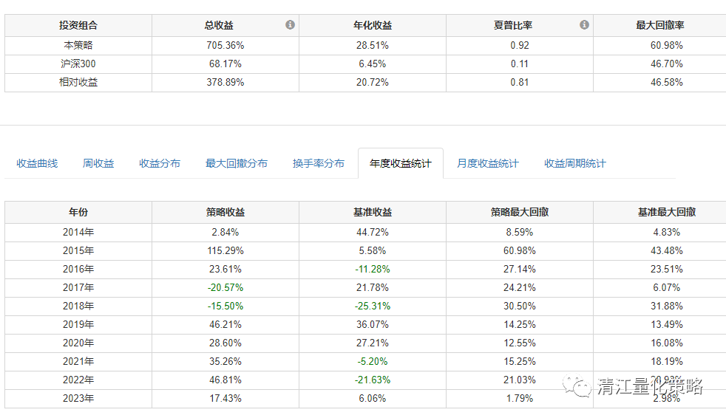
现在开始组团乱炖，就是做策略组合
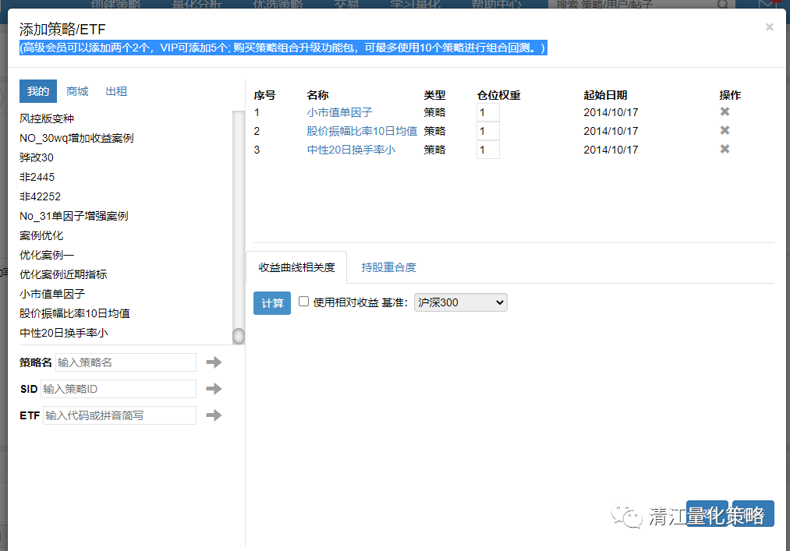
计算下相关性
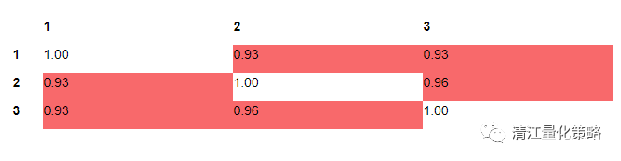
计算下持股重合度
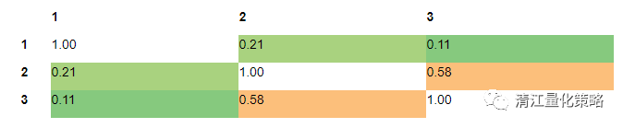
相关性挺强，说明平滑收益曲线的作用有限，持股重合度低，说明预防策略碰撞的效果可以。最后炖出来的组合是这样的。
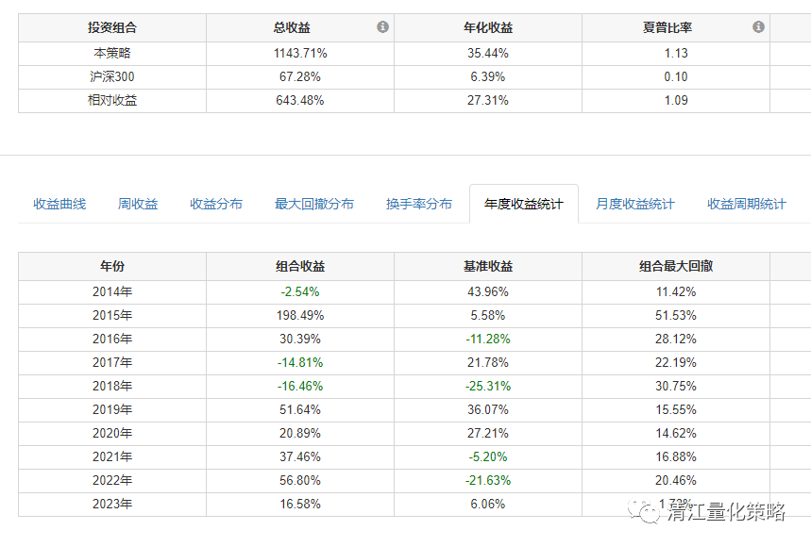
那么剩下的工作就是优化了，因为骨架有了，那么可以通过添加辅助因子和指标，缩小股数，调优参数等办法，让策略之间相关度下降，这样可以提高组合的夏普率，一般来说，低相关度策略组合在一起，可以显著提高夏普，平滑收益曲线，而且在实盘中容易跑出来，比通过择时平滑收益曲线明显更安全。
那如果我想折腾出比案例收益还高的板砖，有没路子呢？有的，行业的因子那么多不是也可以抄吗？主板、创业板的也没说不能抄不是？抄着抄着就抄出一个新世界，文抄公做到这个份上，也是没谁了。

清江多因子量化教程八：将盗版进行到底
原创 清江水涨 清江量化策略 2023-02-12 00:28 发表于江西
收录于合集#清江多因子量化教程18个
前几天听群友说，有一个说他的策略今年收益超高，达到了40%多，正巧我昨天的案例收益今年收益也不错，那么可以推论，我可能和他走了接近的路径，同时，他能达到那个收益，那理论上我也可能。原策略是这样的。

现在想办法增加收益 考虑到现在业绩因子比较吃香我们先增加业绩因子，先把主因子权重加大。放一个预期因子试试。
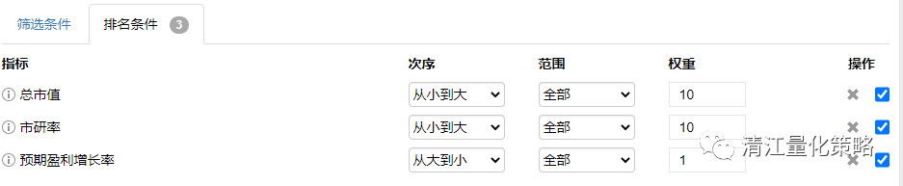
近期收益明显有提高
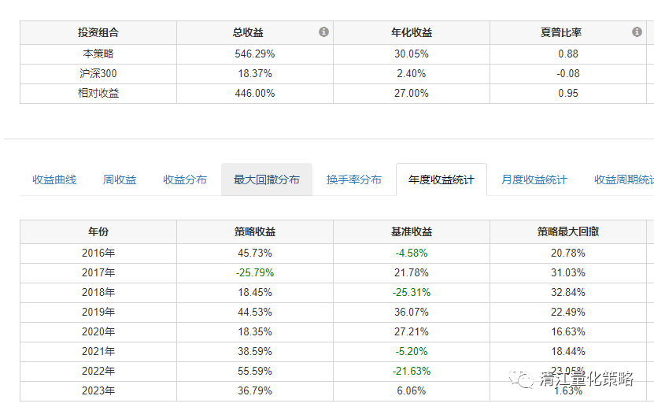
收益很高的策略往往股数较少，把股数减少成4只，交易时间调成14:30再试一下。
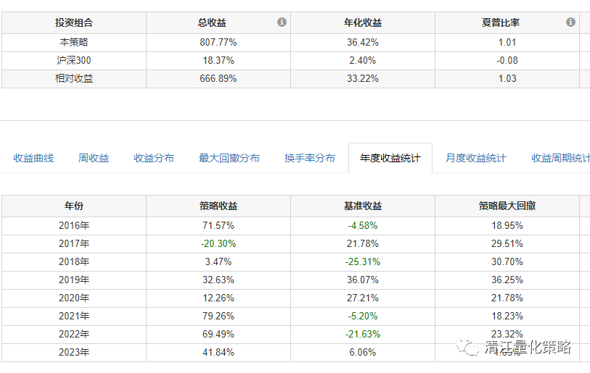
收益又增加了几个点。昨天抄袭的那个10日振幅股价比例均值貌似还不错，加点试试。
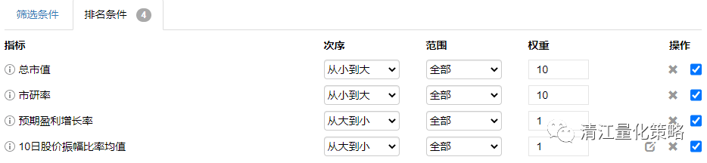
回测看一下，终于追上了。
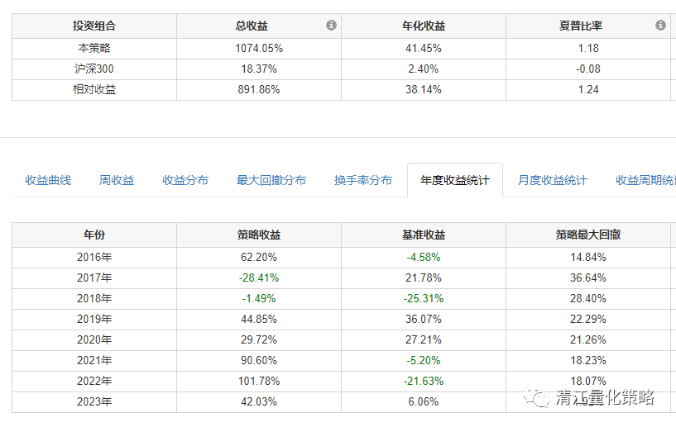
换股周期调成4，今年收益将达到47%
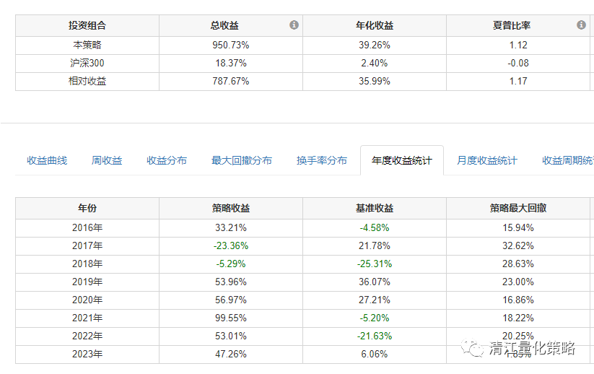
但是2022收益大幅降低（近三年收益相对更重要），这样的话没啥意思。换成三天，收益和夏普增加，2023降低，但是2023本来就数据畸高了，所以这个是可以接受的。
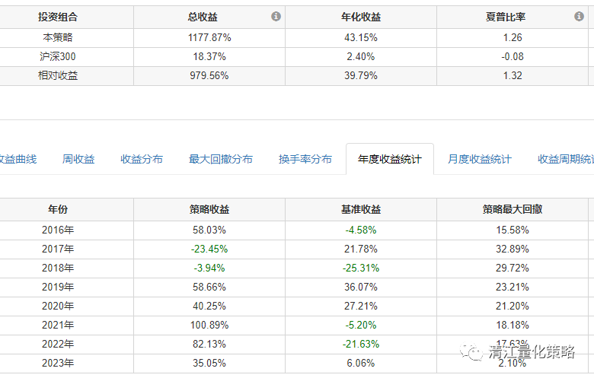
这个策略的目标就大体完成了。总结下，我们听到别人有高收益策略，那么找一个自己的收益略低的策略去优化，有可能达到别人的值。但是这个玩法确实粗糙了一点，因为别人可能和你的实现路径不一样。再举个假设的例子：如果某个月，你清点自己的策略库，发现全都收益惨淡，然而商城里有收益高高在上的策略，那还客气啥，这正好是你思路的盲点，赶紧去抄！
不过正常情况下，别人是不可能公布定义的，不过这并不妨碍你摸骨看相。
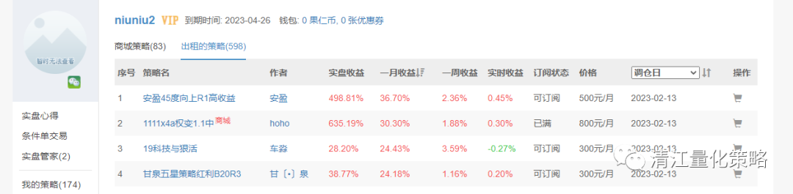
找到第一个策略，打开找到下图红色箭头所指的项目
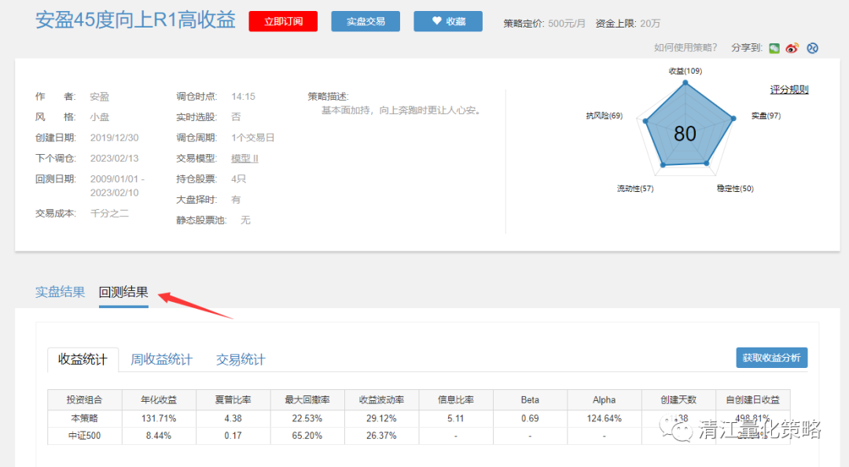
点获取收益分析
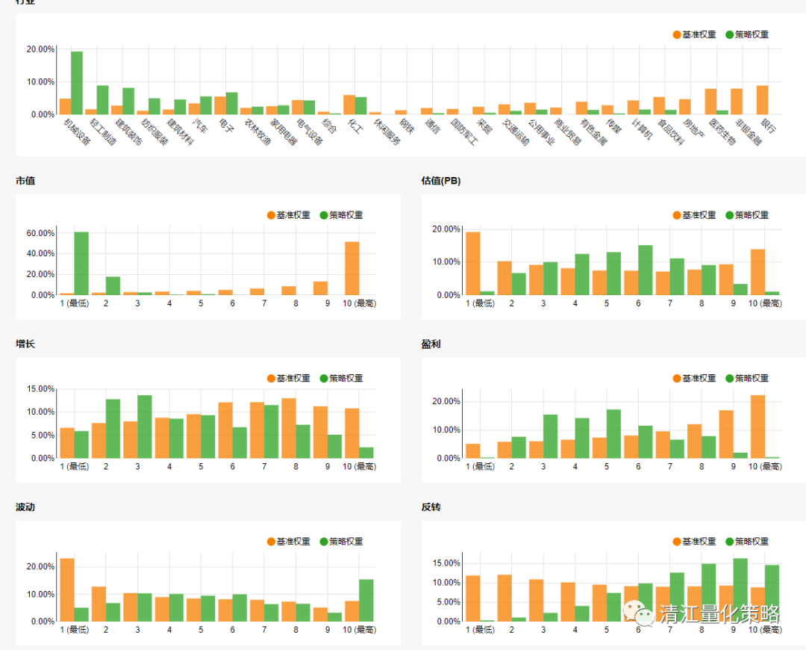
策略的因子偏好展现在你眼前。你去你策略库里找分布最接近的作为底版，优化偏差项目，有一定可能弄出一个山寨货，这个山寨货其实不是你的最终目的，因为这个过程要求对策略和因子非常熟悉，你通过这个过程得到的锻炼，比自己闭门造车效果好的多。堆因子好比做个小板凳，山寨别人的东西，相当于做雕花板。
除了上面的抄袭路径，还有前几天讲的抄因子，另外聚宽等量化也是一个不错的思路来源，还有各种金融研报，还有强势指数的编成方式，只要你留心，无处不可抄，别闲着了，赶紧抄起来，这么内卷的一个行当，抄都不会，怎么混啊？
收录于合集 #清江多因子量化教程
18个
上一篇清江多因子量化七：直拳和板砖下一篇前两个章节（第七第八课）涉及的策略定义

前两个章节（第七第八课）涉及的策略定义
原创 作者：清江水涨 清江量化策略 2023-02-12 19:24 发表于江西
收录于合集#清江多因子量化教程18个
昨天小班上了第一节视频课，有小班学员反映，公众号上第七课抄因子的三个策略和第八章最后完成的策略复现失败。本来这些简单策略我都是随手测下不保存的，为了方便大家我又重新写了一遍并导出了定义，供大家参考。
第七课
第一个：总市值（小）
投资域：
股票池：全部股票
系统股票池：全部股票
指数：全部
板块：中小板（旧）
行业：全部
二级行业：全部
交易所：全部
地区省份：全部
企业性质：全部
融资融券：全部
ST：排除ST
科创板：排除科创板
过滤停牌股票：否
筛选条件：
无
排名条件：
总市值从小到大全部1
交易模型：
模型：I
调仓周期：5
调仓价格：收盘价
空闲资金配置：无
实时选股：未勾选
最大持仓股票数：30
备选买入股票数：5
个股最大买入仓位：100%
个股仓位权重：平权
大盘择时：
无

第二个：
股价振幅比率10日均值
投资域：
股票池：全部股票
系统股票池：全部股票
指数：全部
板块：中小板（旧）
行业：全部
二级行业：全部
交易所：全部
地区省份：全部
企业性质：全部
融资融券：全部
ST：排除ST
科创板：排除科创板
过滤停牌股票：否
筛选条件：
无
排名条件：
10日股价振幅比率均值从大到小全部1
交易模型：
模型：I
调仓周期：5
调仓价格：收盘价
空闲资金配置：无
实时选股：未勾选
最大持仓股票数：30
备选买入股票数：0
个股最大买入仓位：100%
个股仓位权重：平权
大盘择时：
无
第三个：
中性20日换手率（小）
投资域：
股票池：全部股票
系统股票池：全部股票
指数：全部
板块：中小板（旧）
行业：全部
二级行业：全部
交易所：全部
地区省份：全部
企业性质：全部
融资融券：全部
ST：排除ST
科创板：排除科创板
过滤停牌股票：是
筛选条件：
无
排名条件：
中性20日换手率从小到大全部1
交易模型：
模型：I
调仓周期：5
调仓价格：收盘价
空闲资金配置：无
实时选股：未勾选
最大持仓股票数：30
备选买入股票数：5
个股最大买入仓位：100%
个股仓位权重：平权
大盘择时：
无

第八课：
投资域：
股票池：全部股票
系统股票池：全部股票
指数：全部
板块：中小板（旧）
行业：全部
二级行业：全部
交易所：全部
地区省份：全部
企业性质：全部
融资融券：全部
ST：排除ST
科创板：排除科创板
过滤停牌股票：否
筛选条件：
无
排名条件：
总市值从小到大全部10
市研率从小到大全部10
预期盈利增长率从大到小全部1
10日股价振幅比率均值从大到小全部1
交易模型：
模型：I
调仓周期：3
调仓价格：14:30
空闲资金配置：无
实时选股：未勾选
最大持仓股票数：4
备选买入股票数：5
个股最大买入仓位：100%
个股仓位权重：平权
大盘择时：
无

清江多因子量化教程九：造刀、磨刀和用刀
原创 清江水涨 清江量化策略 2023-02-13 00:00 发表于江西
收录于合集#清江多因子量化教程18个
前面的课程，估计有些网友已经会搭建一些基本的策略了，要再往前一步，首先是打牢基础，就是尽可能的弄清楚每一个东西的细节，举个最简单的例子，策略的换手率和收益关系巨大，过高过低都不行，这些细节一方面是自己多琢磨。一方面，把果仁的帮助和入门视频多看几遍，后面的教程也会做一些点拨，但是主要是要靠自己的，别忘了，这是个木匠活，熟能生巧。我们的标题用是比喻，我们把策略比成一把刀，这个做策略的过程就是造刀。
第二个，是要学会用策略，因为做策略和用策略虽然密切相关，但其实是两件事情。用策略又可以细分一下，一个是策略维护，这个好比磨刀，策略使用一段时间，不适应市场了，那么可能需要调整，需要替换，都是常规操作，一把刀砍上两年，不磨一下，肯定是没法用的；另外一个方面，就是要把策略用对地方，你切肉的刀，不要拿去剁骨头，什么意思呢？我们提过一下右侧交易，市场是不断变化的，就像你加工的食材，是会随着季节，供应链、年节、是否有客人等因素变化的，这个不是刀能决定的。你能做的 ，就是选合适的刀加工合适的食材，那么放到量化上来说，小市值热门的时候，你不应该非要放个白马上去，其实你并没有能力准确预计风格轮换的时间，如果能预计也不需要使用策略，反过来，风格转到白马，你死守小市值，你觉得去年能赚钱，今年就应该也能赚钱，这是完全没有道理的，种地还有个大小年。一把菜刀还能管得了批发市场买什么？你选错了刀，切着了手，别人只会觉得你手艺不行，肯定不会说是市场卖错了东西。所以该切啥就用啥刀，该横切就不要竖切，这样才做的顺手。
写这些个理念特别累，以后就不写了，以后直接写技术。

清江多因子量化教程10：后视镜与有效性
原创 清江水涨 清江量化策略 2023-02-15 00:32 发表于江西
收录于合集#清江多因子量化教程18个
通过前面的教程，大家不难搭建出一些看上去还不错的策略，这时，心态千万不要膨胀，产生策略在手，天下我有的感觉，因为你是开着后视镜来玩的，你对过去这几年的市场走向，风格偏好都是清清楚楚的，这会影响到你对因子和策略风格的选择，所以你实际上是开挂，相当于引入了未来函数。这会影响到实盘时的有效性。
另外，我们推荐大家的玩法，是去寻找一些资金容量较小的空挡，这样这种空挡大资金进不来，小散找不到，但是如果你走极端，把资金容量弄的很小，有可能出现这样一种情况，别人也用了类似的因子，或者别人的策略中隐含了你策略的因子，你没入场的时候资金容量还够，你一入场就不行了。这种情况我把它叫做策略碰撞。所以正常情况下，策略资金容量应该比实盘资金容量明显大才安全。此外，策略最好有符合市场常识的逻辑的支撑。
为了规避碰撞，策略不要做的过于简单，所谓不要过于简单，就是除了排序因子外，需要一个过滤因子和交易条件的辅助，也可适当使用价量指标辅助，认为制造风格细分，规避资金最密集的点。下面给出一个利用指标制造新的风格的经典例子，这个例子小范围公开后，被人拿到淘宝售卖，现在大家可以看下正版。
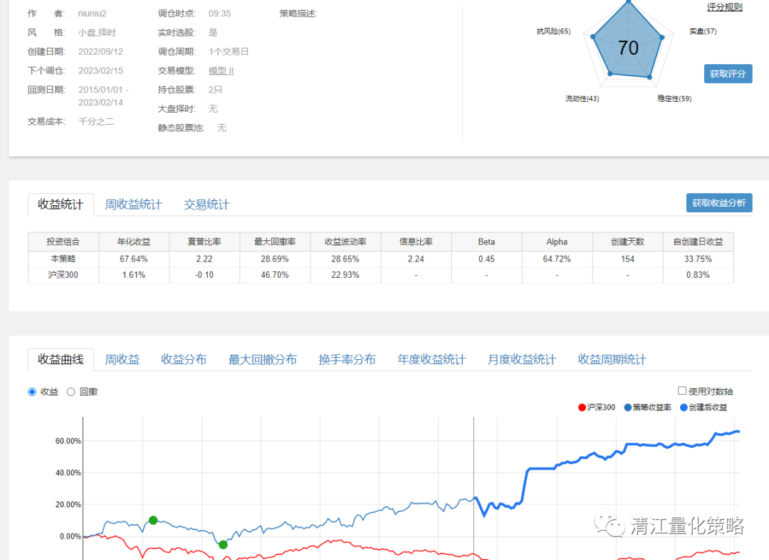
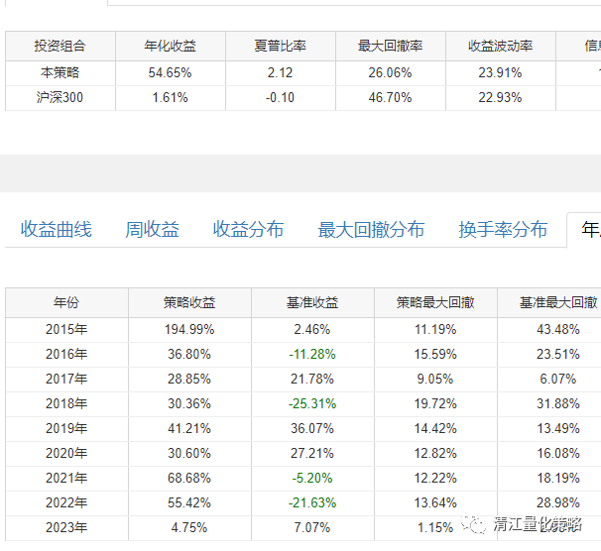
注意，这是一个2股的次新风格策略，次新风格是高波动风格，2股这么少的股数通常很难走出稳定的曲线，因此我采用了指标增强的做法，这里建议大家在不使用均线核心指标的纯粹的多因子因子策略熟练之前不要去研究这种技巧，带偏学习方向，从曲线可以看出，曲线被有效控制住了，走的十分平稳，回撤也非常小，可以说十分巧妙。下面我贴出策略定义：
投资域：
股票池：全部股票
系统股票池：全部股票
指数：全部
板块：中小板（旧）
行业：全部
二级行业：全部
交易所：全部
地区省份：全部
企业性质：全部
融资融券：全部
ST：排除ST
科创板：排除科创板
过滤停牌股票：是
筛选条件：
上市天数小于1000
上市天数大于10
预期ST等于0
上市天数大于44
排名条件：
流通市值从小到大全部26
开盘价从小到大全部10
营业利润率从小到大一级行业内1
总市值从小到大全部12
交易模型：
模型：II
调仓周期：1
调仓价格：09:35
空闲资金配置：无
实时选股：勾选
新股理想仓位：50%
最小建仓仓位：25%
个股仓位范围：45.0% ~ 55.0%
备选买入股票数：0
新股买入限制：
AND(KDJ多头(9,3,3)=1,RSI金叉(6,14)=1)
卖出条件：
排名名次大于等于4
盘中涨停标记=1
盘中跌停标记=1
不卖条件：
调仓日交易时涨停
选股日停牌
大盘择时：
无

清江量化多因子教程11：回撤控制的核心
原创 清江水涨 清江量化策略 2023-02-20 12:33 发表于江西
收录于合集#清江多因子量化教程18个
策略在运行过程中，如果出现大幅回撤，击穿心理承受的底限，难免会出现人工干预，人工干预往往有较大概率破坏轮动，伤害收益，所以把收益回撤控制在个人心理承受能力范围之内，是量化赚钱的一个重点。
不过，理想很美好，现实很骨干，果仁多因子框架主要运行在日线，天然的抗波动能力偏弱，于是很多网友绞尽脑汁优化策略，降低单策略回撤，其实这个方向是有问题的。很多人其实没有意识到一个问题，很多时候，收益更重要一些，只要收益更高，略降低一点仓位，回撤就会降到可以忍受的范围，同理，比如你用大盘择时把一个年化60，回撤20的策略调整成了年化28，回撤10的策略，那是不是直接仓位砍一半更痛快些？大盘择时有容易过拟的缺点，这个前面已经提到过，其实它还有一个问题，比较隐性，就是会破坏轮动，所以很多策略一挂择时模板，收益就直线下降。那么比较两全其美的办法是择时配对冲，这样破坏轮动的问题就完美解决了，同时还顺手解决了对冲成本过高的问题，至于过拟合的问题，可以结合策略净值加以优化。
对于不能使用对冲手段的小散户群友来说，可以从几个方面着手，第一个，排雷，把各种可能导致异常回撤的情况加以限制。第二个，指标优化，这个前面提过，大家可以爬楼找下。第三个，组合优化，关于组合优化，其实又有一些细节，展开来讲一下。
现在玩组合通常是两个模式，一种是细分风格组合，例如小市值为核心的小市值次新，小市值绩优，小市值低波动等，这种玩法一般是主因子较强，通过细分风格之间的收益差控制波动，优点是收益较高，但是对抗“二八轮动”的能力较差，还有一种是在大风格上摊大饼，守株待兔，大小盘风格都配一些，这种不怕二八轮动，但是收益低些，作为优化措施，可以考虑在大盘这边挂个择时，为啥挂大盘这边呢？因为大盘大涨的时间段一般更短，择时动作次数相对更少，挂这边伤利润相对更小一些。
另外，组合也是可以挂对冲的，组合+对冲的回撤通常会更小一些。

多因子量化随笔：一、筛选党和排序党
原创 清江水涨 清江量化策略 2023-02-28 23:03 发表于江西
收录于合集#清江多因子量化教程18个
研究多因子量化一段时间发现一个问题：和玩技术分析的兄弟们很难沟通了。他们对轮动的逻辑不理解，我对他们的操作对随意性不感冒，聊天的时候有时难免上火，不过我总觉得“本是同根生，相煎何太急”？因此试着寻找两者的共通之处。最终发现两者其实还有很有交集的。
先看看大家熟知的股票池玩法：一般是通过逐级筛选的办法，优选出有操作价值的票，最后人工根据市场风向判断把关，选出买入标的。这个和量化选股的筛选步骤何其相似？两者的区别在于，股票池的玩法主要方向是择优，选出来的标的少而精。多因子量化的玩法，主要方向是汰劣，一般尽量保持足够多的标的用来排序。那么，站在量化角度看，这个优中选优的玩法是高拟合策略，高拟合策略容易失效，需要根据市场风险变化不断的重新拟合。实践中，股票池也是不断推陈出新。多因子量化这个权重打分排序的玩法，股票池里其实没有，就算勉强要做，也存在因子数量不够多的问题，如果导入大量的自定义数据，貌似时间成本又有点高。排序玩法的巧妙之处在于，它的轮动过程不依赖于K线，对各种偏线十分迟钝，同时一个逻辑坚固的排序，可以使用相对较长的时间。量化偏好相对简单的排序因子组合，基本摒弃了优中选优的过程（通常只在筛选中进行排雷操作），靠概率来维持收益。同时，这种排序对极值敏感，极值可能明显的影响到轮动效率。那么借用技术分析的思维，对轮动过程进行一个相对精确的控制，未尝不是一个优化的方向。
随笔系列是记录自己在研究量化中的一些零碎的想法，更新时间不定，有感则发。

多因子量化随笔二：如何多风格化
原创 清江水涨 清江量化策略 2023-03-08 12:58 发表于江西
收录于合集#清江多因子量化教程18个
前面说过，组合可以有效的提高夏普，降低风险，较为均匀的收益也是的人工干预的冲动降低很多。不过现在有个问题，前面我们讲策略是小市值为核心的，同一个核心要把收益相关度和持股重合度降下来确实需要费点脑筋。这里我们给大家指出常见的风格，供大家编写策略组合时参考：
1、低波动风格，这个风格相对独立，缺点是牛市时收益不好，需要加个控制。
2、次新风格，这个风格独立性也较强，而且策略超额相对较高，缺点是如果新股发现节奏出现问题，策略也会相应产生波动。
3、动量风格，这个策略的市值区间比纯小要宽很多，风格区分作用明显
4、绩优风格，这个风格有点事逻辑比较容易被大家接受，缺点是绩优权重大的时候会出现台阶式走势，曲线不平滑
5、ST风格，这个风格独立性很强，但是要容易踩到雷，不太推荐。
6、行业特征风格：有些因子选股时会有行业倾向，如周转率、市研率等。这里可以做文章的因子很多，大家可以慢慢挖
7、资金流风格：这个风格独立性很强，不过有不稳定倾向，非高手慎入。
8、指标增强多因子：指标能明显改变曲线很持股，是做风格区分的好帮手，常规价量类的指标都可使用，例如alpha world 101等。
9、活跃股风格：这个风格一般容量都大，缺点是回撤控制比较难做。
10、纯价量风格：这个风格相对独立，缺点是收益难以做高，优化容易过拟合。
11、高预期风格：高预期也是比较有效的因子，风格有一定独立性，和绩优风格有部分重叠。类似的还有高现金流，高公积金
12、目前暂时失效的风格：低价、高价这两个风格以前也是非常有效的，近一两年绩效不佳，不过不排除会重新有效。

多因子量化随笔：策略轮动有效性的辅助判断
原创 清江水涨 清江量化策略 2023-04-27 23:00 发表于江西
收录于合集#清江多因子量化教程18个
前面说过，多因子的利润来自有效轮动，那么怎么粗略判断策略是否有能力有效轮动呢？
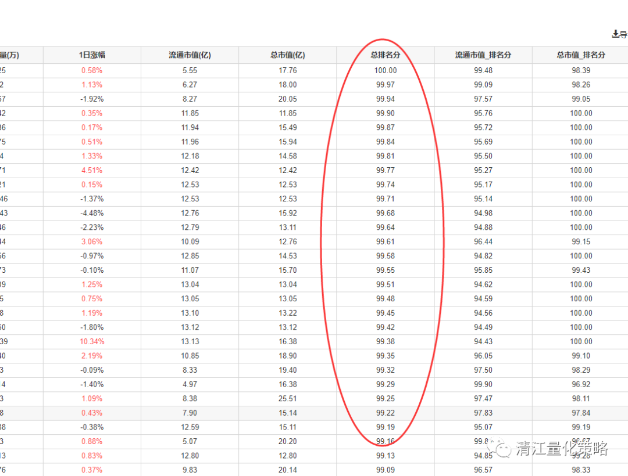
上面是一组经典小市值策略的排名分，可以清楚的看出，个股的分值分布均匀，间隔小，这种就是容易有效轮动的分布。不过要注意，这个是策略盈利的一个必要而非充分条件。
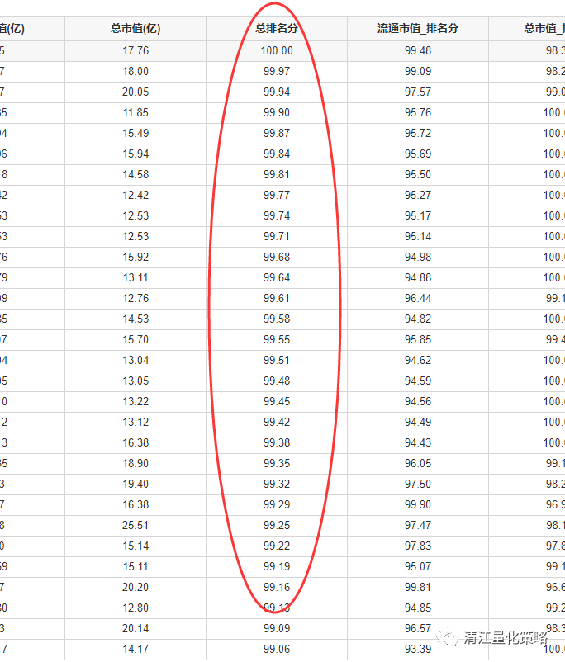
这是本月收益-26%的策略，排名看上去中规中矩，那为啥亏这么惨呢？因为轮动条件里包含了一个无明显方向的因子：20日中大单流入金额。再看下一个例子：
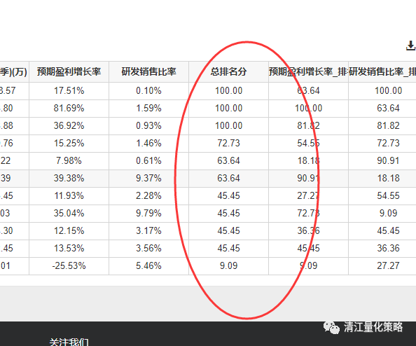
这是一个白马策略，这份值，要不分不开，要不隔很远，怎么能轮的动？大家琢磨出点味道没？

当然，我们还可以进一步细抠，一个价格位的变化，带来多少排名分的变化，多少排名分的变化会触发轮动，多长时间的波动幅度能够触发排名变化，排名有效波动的股票数占比等等。可以使上力气的地方很多，不要总说没思路了，没思路只是脑子想偷懒而已。多因子量化随笔四：买入条件的小坑
清江量化策略 2023-05-05 11:51 发表于江西
收录于合集#清江多因子量化教程18个
果仁选股遵循的是先筛选，后排序，再检查买入条件的操作顺序，其中筛选条件的检查范围是所有参与了排序的股票。而买入条件的检查范围只只是你可能的持仓股数+备选股票数，比如你的策略是5只股的，备选股票5只，那么检查范围就是10只。这里就埋藏了一个小坑：即使你筛选出来的股票有1000只，但是，如果买入条件限制极其严格，可能符合买入条件的只有10只，这10只票的排名可能并不靠前。
还有一个非常隐蔽的小坑，就是筛选条件和卖出条件里面的“排名大于xxx卖出”该条件的联动问题。
首先我们要知道：对于任何没有通过筛选条件的股票，他的排名都是垫底的，所以如果某个股票不满足筛选条件，就必然会被“排名大于xxx卖出”该条件给卖出。下面我们用实例来说明：比如你用了一个信号存续期比较短的指标，比如MA金叉，金叉这种信号存续期只有一天，如果你使用这个指标进行筛选，，并且勾选“排名大于xxx卖出”这个卖出条件，则很有可能会碰到当天买入，第二天就卖出的情况。但是如果你将该指标放在买入条件里面，即便勾选“排名大于xxx卖出”这个卖出条件，也不会有这个问题了。
（以上内容根据果仁官方内容，感觉很重要，单独记录下来，原文链接：实时策略选股条件）

小市值策略会失效吗？
果仁量化策略的学习研究基本告一段落，后续将研究本地化PYTHON平台、机器学习、研报复现。本公号的果仁文章将于本月底清空。喜欢的朋友请自行保存。
果仁的小市值策略会不会失效？前面其实已经简单探讨过，观点是从长期看存在分类失效，不太可能全面失效。今天把观点细化一下：当中证1000指数出现30%左右的跌幅时，小市值策略大部分策略表现为失效，小部分细分策略收益明显下滑，收益回撤比变得不理想。但是如果市场规则不发生重大变化，策略大致上会在1-2年左右恢复盈利能力。如果市场规则发生重大变化，比如T+0交易，现有策略可能立即失效。假定现在市场规则短期无重大变化，那么我们需要防范的是类似金融危机带来的回撤风险，技术上可以在策略上添加被动择时条件，确保市场在出现连续回撤时清仓或空仓，条件许可的，可以适当配置一些对冲仓位。另外策略尽量吧风险控制做到位，一个排除高风险票的池子是必须，一些高风险行业（例如当的房地产）也尽量排除，哪怕略微降低一点收益也在所不惜。适当配置再平衡仓位，平衡仓的资金其实也是风控一部分。假如有大的风险来临，仅仅依靠策略组合是不足以抵抗风险的，加上上述措施，你会安全一些。
目前正在最后一次录制果仁课，想上车的朋友赶紧，不会一直等着你的。

